Міністерство освіти і науки України
Львівський національний університет імені Івана Франка
Факультет електроніки та комп’ютерних технологій
Кафедра оптоелектроніки та інформаційних технологій

Звіт
Про виконання лабораторної роботи №8
<< Розробка протопиту веб сторінки>>

Виконав:
Студент. Гр. ФеП-13
Чубик Назар Богданович

Перевірив:
Асистент Керод Т.І
Львів-2025
Хід роботи

Створив файл 8лаба з розширенням html
Ввів код
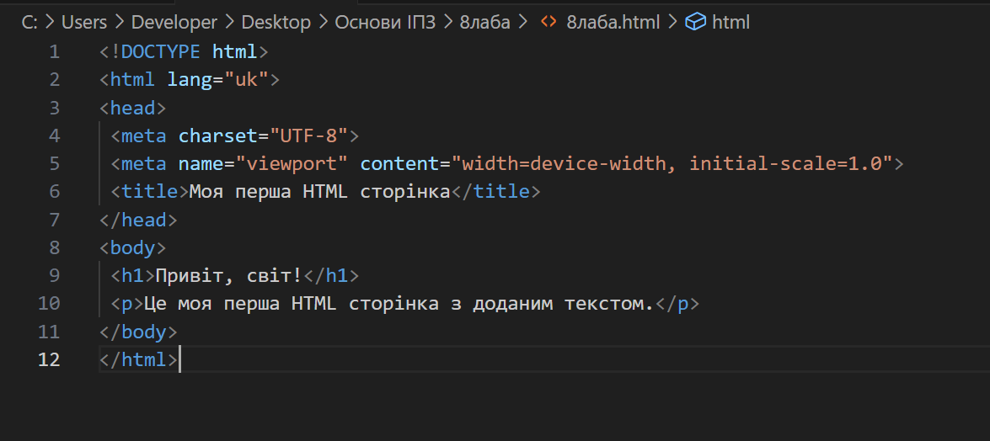
Відкриваю файл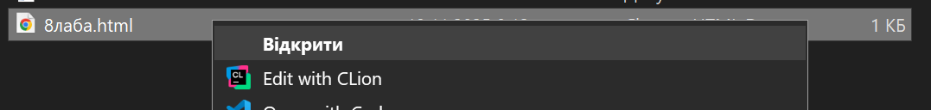
Мене перекидує на сторінку яку я створив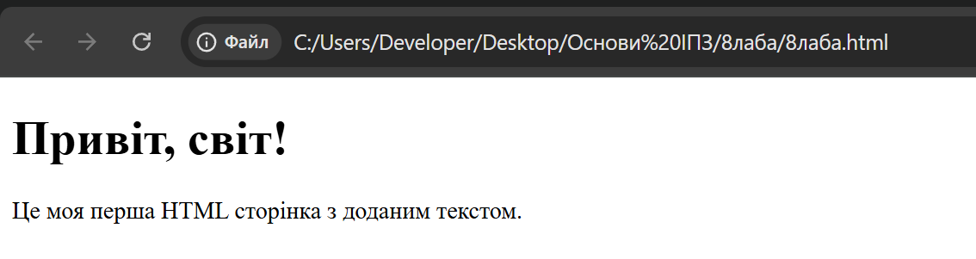

Створюю репозиторій
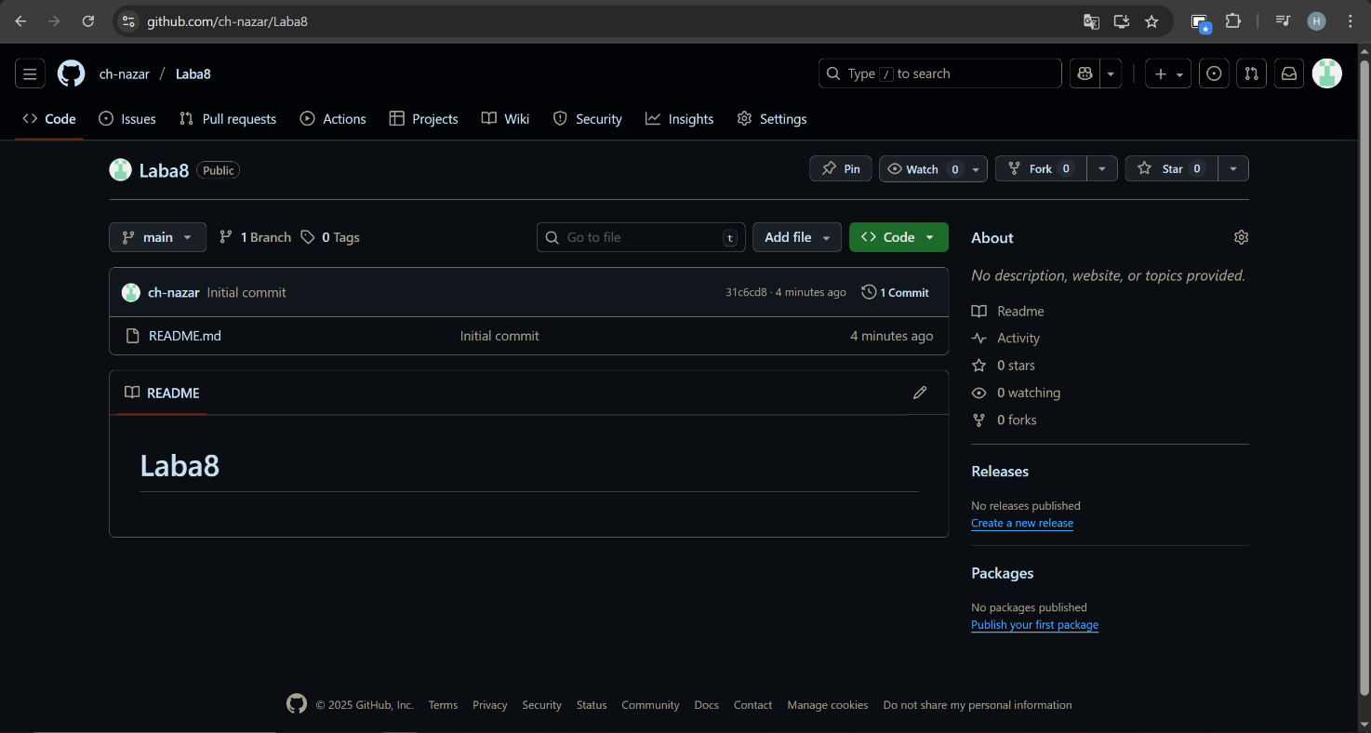
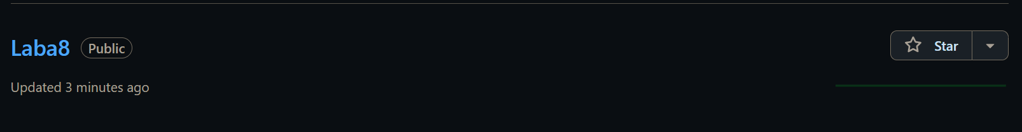
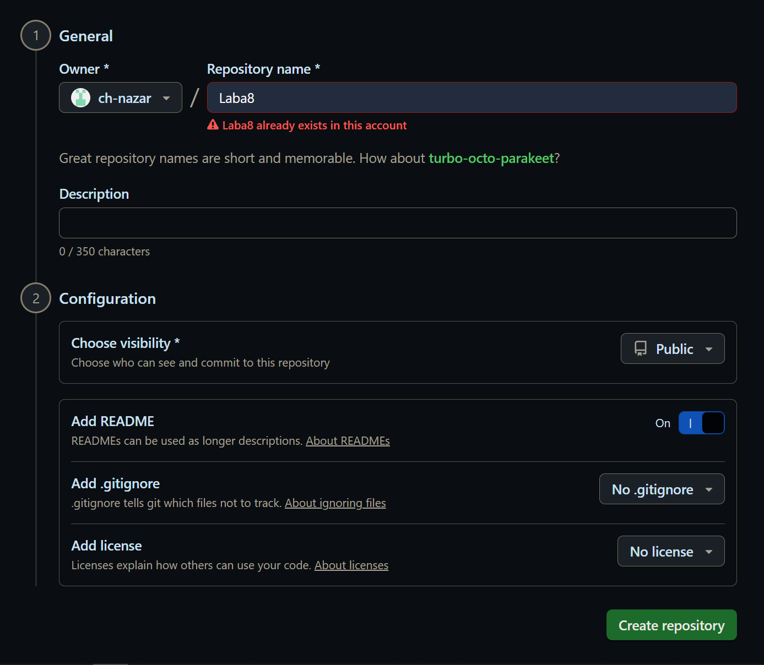
Відкриваєм git gui bash в папці
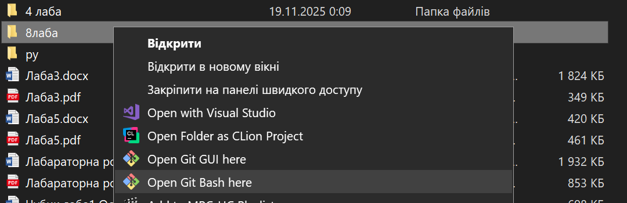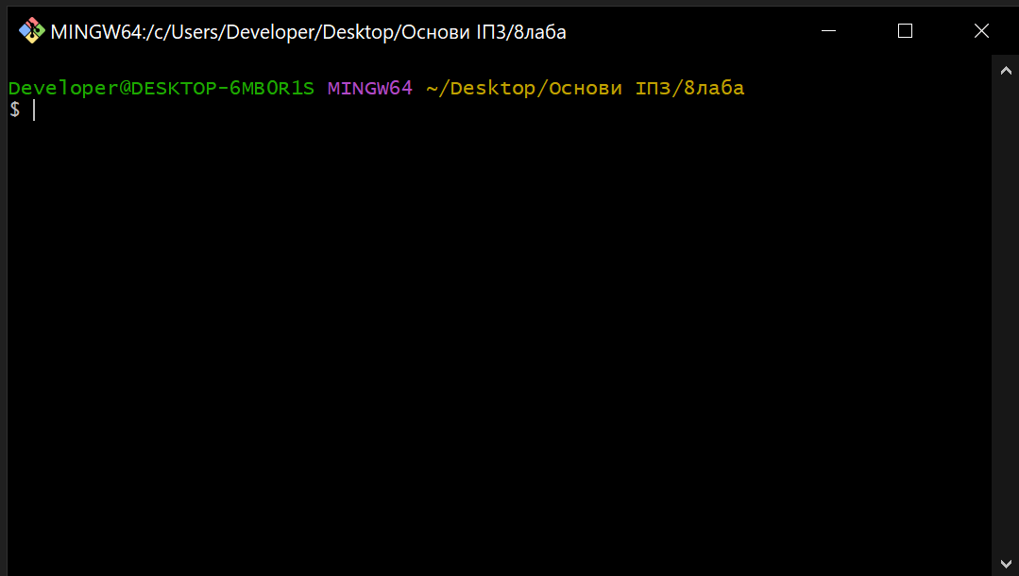
Створюєм середовище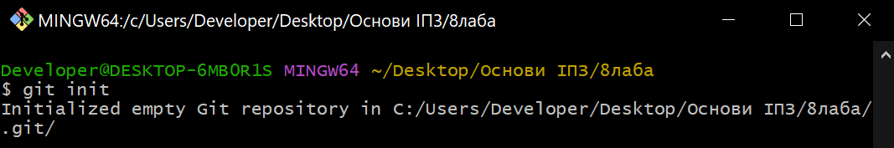
Готую файл 8лаба.html до вдправки
Виконую commit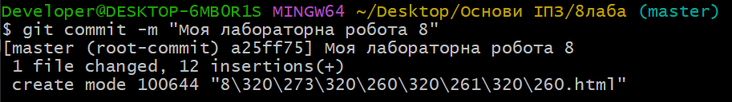
Привязую github
Виконую відправку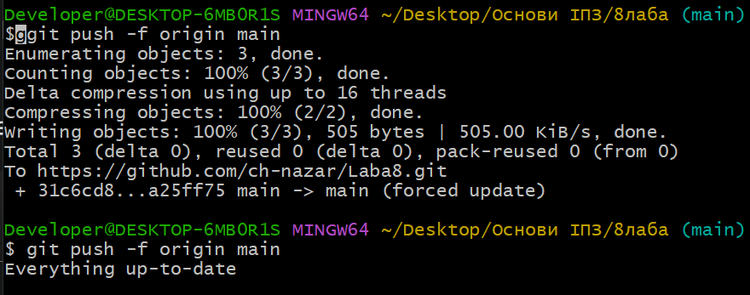
Файл успішно потрапив в репозиторій

Захожу в настройки репозиторію
Захожу в Pages

Змінив None на main і зберіг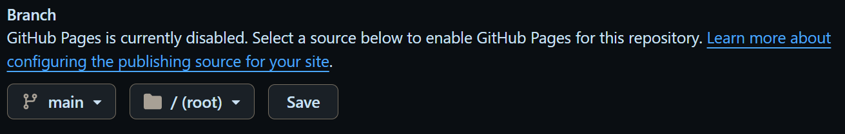
Висновок: В ході виконання роботи я створив та зверстав найпростішу веб-сторінку мовою HTML . Також я опанував базові команди Git для завантаження коду в репозиторій та успішно опублікував сайт в інтернеті за допомогою сервісу GitHub Pages.

